《地理信息系统原理》实验报告

实验名称： ArcGIS实验环境及基本操作

姓 名： 马骁

班 级： 21级地信1班

学 号： 07212393

中国矿业大学环境与测绘学院

2023年5月16日

实验1 ArcGIS实验环境及基本操作

一、实验目的与主要内容（黑体，小四，两端对齐，1.5倍行距）

通过熟悉 ArcGIS 软件环境与 ArcGIS 的系统结构及功能模块，理解地理信息系统的基础架构、系统构成等方面的内容。通过熟悉 ArcGIS 的基本操作，掌握基本功能的实现原理。深入理解空间数据模型、空间数据结构的作用，掌握地理数据的一般组织方式，以及与其他学科之间的关系。

本实验的主要内容有：熟悉 ArcGIS Desktop 的结构、ArcMap 的基本操作、ArcCatalog 的基本操作、ArcToolbox 的主要功能、地理数据库基本操作。

二、过程与结果（黑体，小四，两端对齐，1.5倍行距）

ArcMap基本操作

1、创建与打开地图文档

从【开始】→【ArcGIS】→【ArcMap】，启动 ArcMap。启动 ArcMap 时，系

统自动打开【ArcMap-启动】对话框。界面如图1所示。

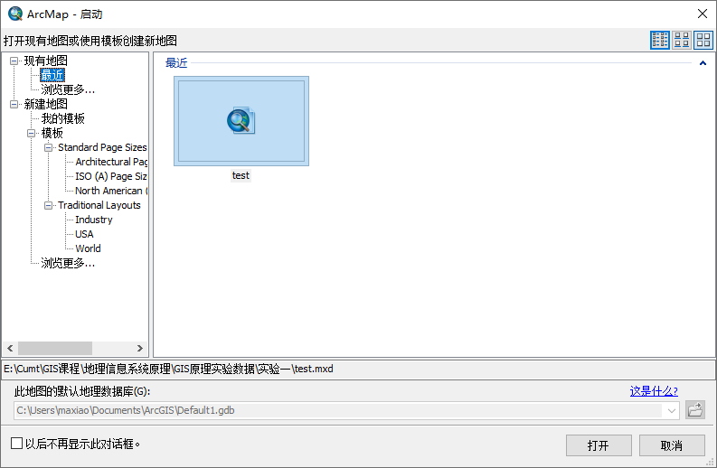

图1 ArcMap启动对话框

在主菜单中选择【文件】→【打开】，浏览到“…\GIS 原理实验数据\实验一\数据一”，选择文件“实验一.mxd”。弹出界面如图2所示。

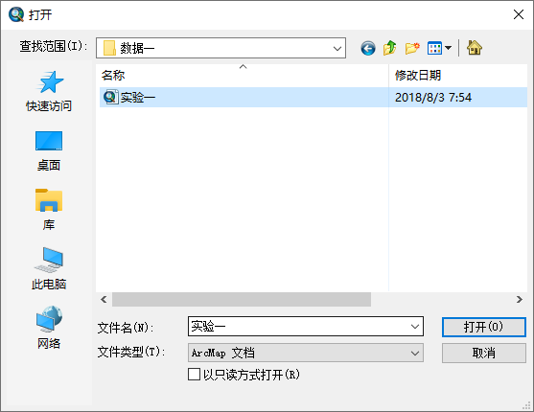

图2 打开工程文件

2、加载数据

浏览到“……\GIS原理实验数据\实验一\数据一”，点击【确定】。然后在添加数据对话框中选中所有数据如图3，点击【添加】，则数据加载完成。

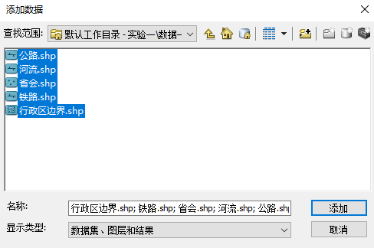

图3 加载数据

3、保存文档

点击保存按钮，选择保存路径和文件名为“……\GIS原理实验数据\实验一\test1.mxd”。退出ArcMap，然后用Windows资源管理器移动“数据一”目录到其他位置，双击打开刚刚保存的“test1.mxd”文件，根据结果思考：ArcMap是如何保存数据的？或者mxd文件保存的主要内容是什么？

4、图层操作

1)修改图层名称

修改图层名称类似于文件资源管理器，可在内容列表窗口直接操作，也可双击图层名称或在图层名称上右键打开图层属性对话框进行修改。将“公路”图层的名称改为“省级公路”。同样，也可以修改数据框的名称，将“图层”数据框修改为“实验一”。

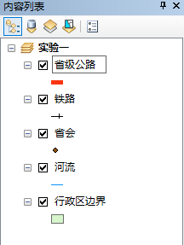

图4 修改图层名称

5、数据框坐标系统定义

创建新地图文档时，第一个被加载图层的坐标系统被作为该数据框的默认坐标系统，随后被加载的图层的坐标系统都被转换为该数据框的坐标系统，但不改变源图层的坐标系统。若没有提供坐标信息，ArcMap则先判断图层的X坐标是否在-180~180之间，Y坐标是否在-90~90之间。若判断为真，则按照大地坐标来处理；否则按简单的平面坐标系统处理。

可以通过【数据框属性】对话框查询、修改坐标系统。打开“实验一.mxd”，在数据框上右键选择【属性】，打开“数据框属性”对话框，选择“坐标系”，则可见该数据框的坐标系信息如图5。

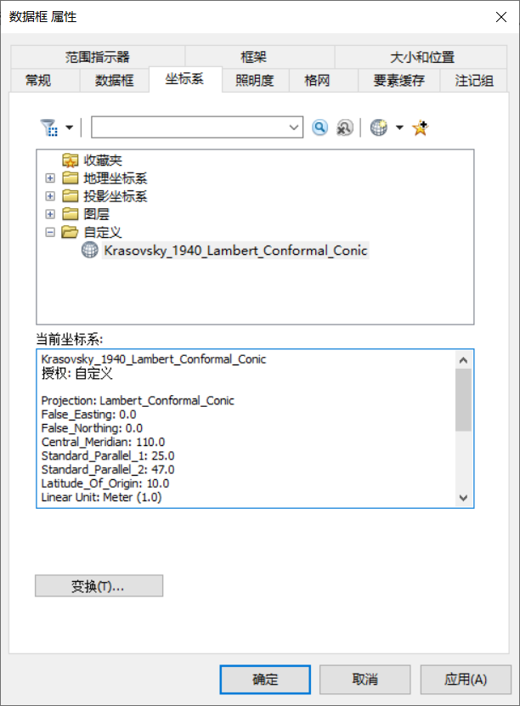

图5 数据框坐标系信息

6、创建图层组

当需要把多个图层当作一个图层来处理时，可将多个相同类别的图层组成一个图层组。

为直观起见，内容列表选择“按绘制顺序列出”，按Ctrl健，用鼠标选中“公路”、“铁路”图层，然后右键选择【组】，则“公路”、“铁路”图层变为在“新建图层组”下，修改图层组名称“新建图层组”为“交通”。在图层组“交通”上右键，选择【取消分组】，则图层组被取消。

也可在数据框下右键选择【新建图层组】，然后将需要放到一组的图层拖动到新建的图层组下。通过图层组的属性对话框，可移除、添加层。

7、图层显示的比例尺范围设置

在图层“公路”上，右键打开图层属性对话框，选择【常规】选项卡，按图6中的内容进行设置，点击【确定】后退出。然后，慢慢放大或缩小地图，观察标准工具栏的比例值以及“公路”图层的显示情况，同时观察内容列表窗口中“公路”图层的变化。

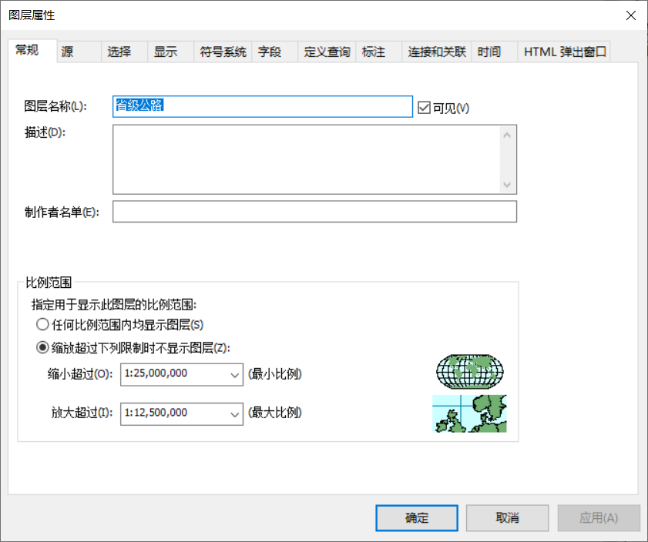

图6 图层比例尺设置

8、要素属性信息查询及图层属性表操作

在【表】窗口选择“行政区面积”字段，在字段上右键菜单选择【字段计算器】，打开字段计算器对话框。如图7进行设置。

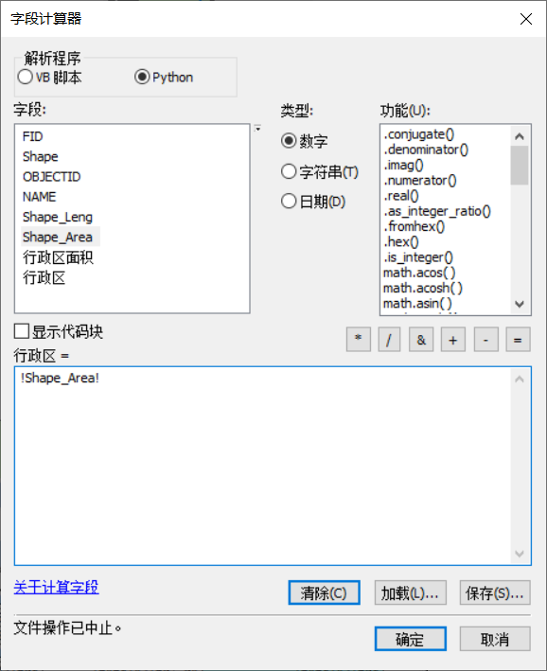

图7 字段计算器对话框

9、渲染

打开“行政区边界”图层属性对话框，选择【类别】→【唯一值】，“值字段”选择“NAME”，然后点击【添加所有值】→【确定】。

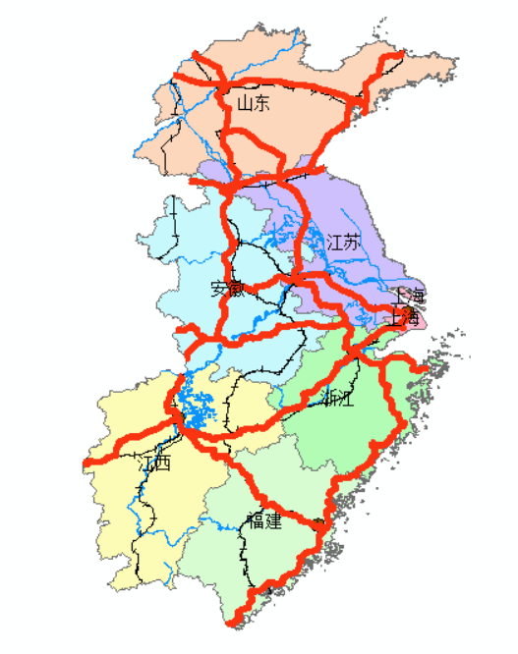

图8 渲染后的图层

**ArcCatalog基本操作**

1、ArcCatalog界面

单击Windows任务栏上的【开始】→【所有程序】→【ArcGIS】→【ArcCatalog】，启动ArcCatalog，启动后界面如图9所示。

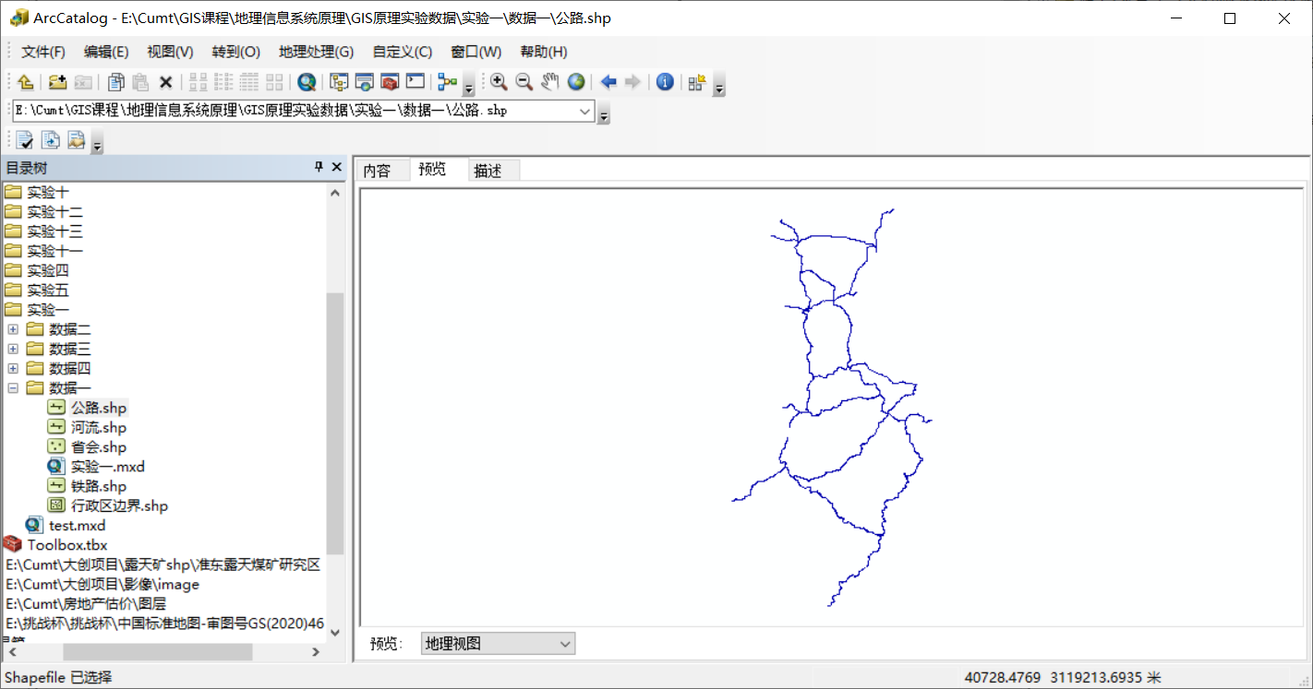

图9 ArcCatalog界面

2、连接数据库

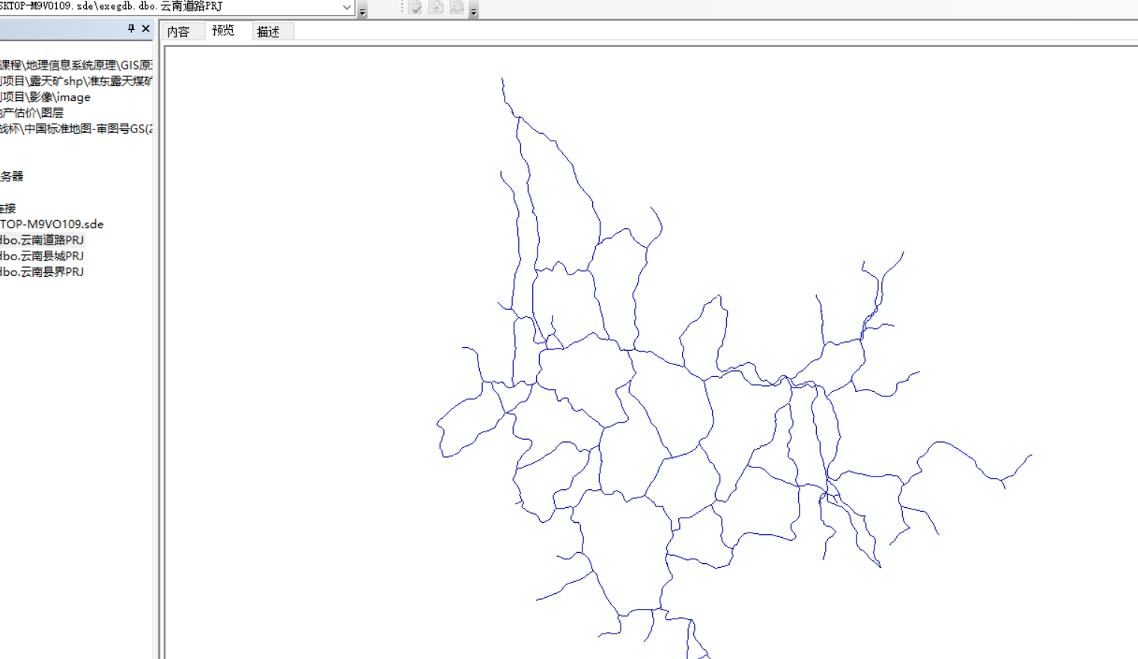

图10 查看数据库内容

**地理数据库操作**

1、ArcGIS Geodatabase基本知识

地理数据库是用于保存数据集集合的“容器”，有以下三种类型：

(1)文件地理数据库。会以包含若干文件的文件夹形式将数据集存储在计算机上。每个数据集作为一个文件进行存储，文件大小可达1TB（还可以选择将文件地理数据库配置为存储更大的数据集）。文件地理数据库可跨平台使用，还可以进行压缩和加密，以供只读和安全使用。

(2)个人地理数据库。所有的数据集都存储于Microsoft Access数据文件内，整个个人地理数据库的存储大小被有效地限制为介于250和500MB之间，并且只在Windows上提供支持。

(3)ArcSDE（Arc Spatial Data Engine）地理数据库。ArcSDE是Esri公司的一项用于在关系数据库中访问和管理地理空间数据的技术。ArcSDE技术支持读取和写入多种标准，包括（在众多的其他数据存储格式中）用于简单要素的开放地理空间联盟(OGC)标准、用于空间类型的国际标准化组织(ISO)标准、Oracle Spatial格式、PostGIS空间格式和Microsoft空间格式。

2、创建Shapefile文件

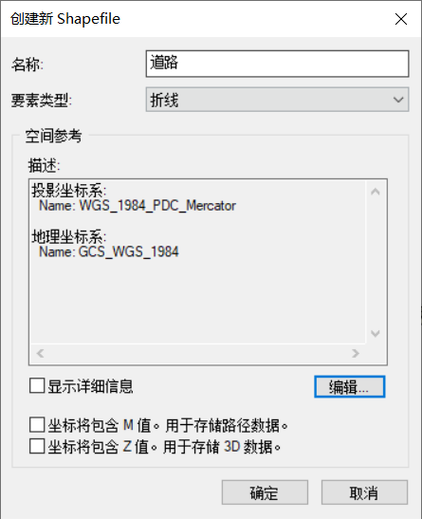

图11 创建新Shapefile对话框及设置

3、创建地理数据库

在ArcCatalog目录树中，右击“…\GIS原理实验数据\实验一\数据三”文件夹，在弹出菜单中，单击【新建】→【文件地理数据库】，创建文件地理数据库。

4、创建要素数据集

创建要素数据集的操作步骤如下：

(1)在ArcCatalog目录树中，右击要建立新要素数据集的个人地理数据库（如“实验一”），在弹出菜单中，单击【新建】→【要素数据集】，打开【新建要素数据集】对话框。

一步】按钮，打开选择坐标系对话框。

(3)选择要素数据集要使用的空间参考，可以选择为地理坐标系、投影坐标系或不设置参考坐标系。单击【下一步】按钮，设置Z坐标的坐标系。再单击【下一步】，打开相关容差设置对话框。

(4)设置【XY容差】、【Z容差】及【M容差】值，一般情况选中【接受默认分辨率和属性域范围(推荐)】复选框。

(5)单击【完成】按钮，完成要素数据集的创建。

5、创建要素类

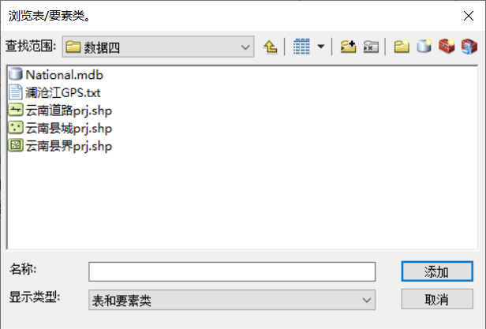

图12 加载数据

6、创建表

创建表的操作步骤如下：

(1)在ArcCatalog目录树中，右击要创建新表的数据库，在弹出菜单中，单击【新建】→【表】，打开【新建表】对话框，输入表的【名称】及【别名】。

(2)单击【下一步】按钮，如果是在文件地理数据库中创建新表，可选配置关键字，以使用多种语言管理文本字段。大多数情况下，使用“DEFAULTS”关键字。如果是个人地理数据库则不需要配置关键字。

(3)单击【下一步】按钮，向表中添加字段，单击【字段名】列中的下一个空白行输入名称，然后选择【数据类型】，也可设置其【字段属性】，操作如前文所述。

(4)单击【完成】按钮，完成表的创建。

这样创建的表与要素没有建立关系。

7、创建图层

(1)在ArcCatalog目录树中，连接到“…\GIS原理实验数据\数据一”。

(2)在该文件夹上单击右键，选择【新建】→【图层】，按图13设置。

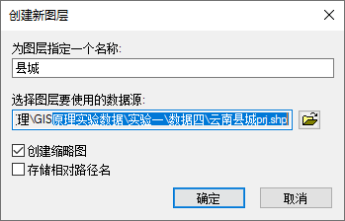

图13 创建图层

五、课后思考

(1)一个地理信息系统的基本功能有哪些？这些功能的实现，需要哪些知识或技术？

基本功能包括数据采集和输入、数据存储和管理、数据查询检索、空间分析、地图制作和可是化等。

需要的知识和技术包括坐标系和地图投影，地理数据存储管理、数据库技术、编程、空间分析和建模等。

(2)ArcGIS是如何组织数据的？层次模型、网络模型、关系模型是如何应用到数据组织上的？

ArcGIS使用关系模型组织数据，关系模型使用表格和关系来表示和存储数据。

层次模型：ArcGIS中的地理数据以层次结构进行组织，通过要素类包含基本地理要素。

网络模型：ArcGIS中的网络数据模型用于存储网络分析相关的数据，例如道路网络、水流网络等。网络数据模型基于节点和边的连接关系，以及属性信息。节点表示网络的交叉点或分支点，边表示节点之间的连接线段。通过定义节点和边的属性，可以进行网络分析，如路径规划、网络流模拟等。

关系模型: ArcGIS使用关系数据库管理地理数据，其中数据以表格的形式存储，并通过关系进行连接。关系模型允许数据表之间的关联和连接，以支持复杂的数据查询和分析。例如，可以通过共享字段（如ID）在不同的表格之间建立关系，从而在空间数据和属性数据之间进行关联查询。

(3)如何设计一个地理数据库？

首先需要进行数据需求分析然后选择数据模型，并选择合适的坐标系，然后设计数据表如表的属性，数据类型等，并设置空间索引。

(4)地理坐标系与地图投影坐标系是如何转换的？

选择适当的地图投影：根据地理区域的特点和需求，选择合适的地图投影方式。

设定投影参数：根据所选的地图投影方式，设置相应的投影参数。

转换地理坐标到投影坐标：利用所选的地图投影参数，将地理坐标系中的经度和纬度转换为投影坐标系中的X和Y坐标。